администрация МУНИЦИПАЛЬНОГО ОБРАЗОВАНИЯ СОСНОВОБОРСКИЙ ГОРОДСКОЙ ОКРУГ ЛЕНИНГРАДСКОЙ ОБЛАСТИ

постановление

от 13/07/2016 № 1646

О внесении изменений в постановлении администрации
Сосновоборского городского округа от 04.03.2014 № 444
«О порядке реализации сельскохозяйственной продукции,
произведенной на приусадебных (земельных) участках
и отдельных видов продовольственной продукции
собственного производства на территории Сосновоборского
городского округа Ленинградской области»

В соответствии с п.33 ст.16 Федерального закона от 06.10.2003 № 131 “Об общих принципах организации местного самоуправления в Российской Федерации”, в целях создания условий для расширения рынка сельскохозяйственной продукции и продовольствия, поддержки товаропроизводителей и отдельных категорий граждан, и в целях расширения мест реализации отдельных видов продовольственный продукции собственного производства товаропроизводителями, администрация Сосновоборского городского округа п о с т а н о в л я е т:

1. Внести изменения в постановление администрации Сосновоборского городского округа от 04.03.2014 № 444 «О порядке реализации сельскохозяйственной продукции, произведенной на приусадебных (земельных) участках и отдельных видов продовольственной продукции собственного производства на территории Сосновоборского городского округа Ленинградской области» (с изменениями от 24.07.2015 № 1884), (далее - Постановление).
1.1.Утвердить Порядок реализации сельскохозяйственной продукции, произведенной на приусадебных (земельных) участках и отдельных видов продовольственной продукции собственного производства на территории Сосновоборского городского округа (Приложение № 1).
1.2.Утвердить Основные требования к организации реализации сельскохозяйственной продукции, произведенной на приусадебных (земельных) участках и отдельных видов продовольственной продукции собственного производства (Приложение № 2).
1.3.Утвердить фору партнерского соглашения партнерского соглашения с товаропроизводителями об организации на территории Сосновоборского городского округа реализации населению отдельных видов продовольственной продукции собственного производства и заявления о его выдаче (Приложение № 3, № 4).
2.Утвердить схемы мест реализации гражданами свежей (без переработки) сельскохозяйственной продукции, произведенной на приусадебных (земельных) участках и возможных мест установки торговых объектов для реализации отдельных видов продовольственной продукции собственного производства товаропроизводителями согласно приложениям № 5 - № 9 к настоящему постановлению.
3. Общему отделу администрации (Тарасова М.С.) опубликовать настоящее постановление в городской газете «Маяк».

4. Пресс-центру администрации (Арибжанов Р.М.) разместить настоящее постановление на официальном сайте Сосновоборского городского округа.
5. Настоящее постановление вступает в силу со дня официального опубликования.
6. Контроль за исполнением настоящего постановления возложить на первого заместителя главы администрации Подрезова В.Е.

Первый заместитель главы администрации В.Е.Подрезов

Исп.Алесина Н.А.
8(81369)62849 ПТ

СОГЛАСОВАНО:

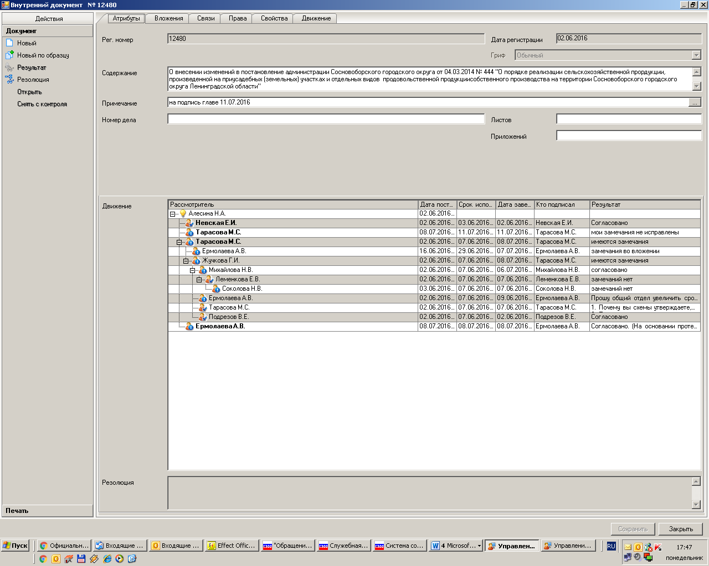

Рассылка:
Общ.отд., КУМИ, ОЭР, ОВБ и ДХ,
Пресс-центр, прокуратура

УТВЕРЖДЕН
постановлением администрации
Сосновоборского городского округа
от 13/07/2016 № 1646

(Приложение № 1)

Порядок реализации сельскохозяйственной продукции, произведенной на приусадебных (земельных) участках и реализации отдельных видов продовольственной продукции собственного производства.

1.Реализация свежей (без переработки) сельскохозяйственной продукции, произведенной на приусадебных (земельных) участках - овощи, фрукты, плоды, ягоды, зелень; цветы, рассада; мед, продукция пчеловодства, осуществляется в следующих местах:
1.1. - торговая зона «Москва» (пр.Героев, 49) - на стороне д.49 по пр.Героев между проезжей частью и пешеходной дорожкой;
- торговая зона «Эвридика» (пр.Героев, 76) - площадка справа от магазина «Великолукский» пр.Героев, 29а ;
- торговая зона «Молодежный» (ул.Молодежная, 36), бетонная площадка перед магазином «Дикси».
- торговая зона «Солнечный» (ул.Солнечная, д.9) – площадка между киоском «Союзпечать» и домом №9 по ул.Солнечной».
1.2. Реализация отдельных видов продовольственной продукции собственного производства товаропроизводителями - субъектами малого и среднего предпринимательства (пастеризованного молока, хлеба, хлебобулочных изделий, овощей, зелени, рыбы, колбасных и ветчинных изделий, полуфабрикатов мясных), осуществляется в следующих местах:
- торговая зона «Москва» (пр.Героев, 49) - на стороне магазин «Дикси» ,площадка справа от стилобата магазина «Дикси»;
- торговая зона «Эвридика» (пр.Героев, 76) – площадка у пешеходного перехода со стороны дома № 29, оформленная тротуарной плиткой;
- торговая зона «Молодежный» (ул.Молодежная, 36), бетонная площадка перед магазином «Дикси»;
- площадка, прилегающая к бывшей базе ОРСа (Копорское шоссе, д. 26).
2.Категории граждан Российской Федерации, имеющих право осуществлять реализацию сельскохозяйственной продукции, произведенной на приусадебных участках:
- пенсионеры по возрасту (женщины старше 55 лет, мужчины старше 60 лет);
- инвалиды 1, 2 групп;
- граждане, имеющие 3-х и более детей в возрасте до 18 лет;
- граждане, имеющие детей-инвалидов.

3. К категории, имеющей право на реализацию отдельных видов продовольственной продукции собственного производства, относятся исключительно товаропроизводители, зарегистрированные в установленном законодательством порядке в качестве юридического лица или индивидуального предпринимателя.

4.Документы, необходимые для выдачи временного разрешения или партнерского соглашения:
4.1. Временное разрешение (приложение № 3 к Постановлению) отдельным категориям граждан выдается на основании письменного заявления (Приложение № 4 к постановлению).
В заявлении должны быть указаны:
а) фамилия, имя, отчество;
б) место регистрации;
в) телефон;
г) категория гражданина;
д)документы, подтверждающие принадлежность гражданина к отдельным категориям;
е)реквизиты документа, подтверждающего право собственности приусадебного (земельного) участка, ЛПХ, или членство сельскохозяйственных кооперативов или содово-огороднических объединений.
ж) перечень предполагаемой к реализации продукции;
з) места для реализации;
и) заявленный период реализации продукции.

4.1.1. У граждан при себе должны быть следующие документы:

- для реализации сельскохозяйственной продукции, произведенной на приусадебных участках (овощи, фрукты, зелень, плоды, ягоды, цветы, рассада):

а) документ, удостоверяющий личность гражданина Российской Федерации.
б) документ, подтверждающий принадлежность гражданина к отдельным категориям (пенсионное удостоверение гражданина РФ, справка МСЭ об инвалидности гражданина (ребенка), справка о составе семьи);
в)документ, удостоверяющий право на земельный участок (свидетельство о государственной регистрации права на земельный участок (выписка из ЕГРП), либо членская книжка садовода, огородника).

- для реализации меда и продукции пчеловодства:

а) документ удостоверяющий личность гражданина Российской Федерации;
б) документ, подтверждающий наличие личного подсобного хозяйства (выписка из по хозяйственной книги по месту расположения ЛПХ);
в) ветеринарно-санитарный паспорт пасеки;
г) ветеринарное свидетельство на мед.

4.2.Партнерское соглашение (приложение № 5 к Постановлению) выдается на основании заявления (приложение № 6 к Постановлению), поданного в отдел экономического развития администрации, подписанного лицом, представляющим интересы товаропроизводителя в соответствии с учредительными документами, от имени которого подается заявление.

4.2.1. В заявлении должны быть указаны:

а) организационно-правовая форма и наименование товаропроизводителя - субъекта малого и среднего предпринимательства (полное наименование, сокращенное, в том числе фирменное наименование);
б) юридический адрес;
в) данные документа, подтверждающие факт внесения сведений товаропроизводителя в единый государственный реестр юридических лиц, либо единый государственный реестр индивидуальный предпринимателей;
г) идентификационный номер налогоплательщика и данные документа о постановке на учет в налоговом органе;
д) телефон/факс;
ж) вид продовольственной продукции;
з) места реализации продукции;
и) заявленный срок действия соглашения.

4.2.2. К заявлению о предоставлении партнерского соглашения прилагаются следующие документы:
а) копия свидетельства о государственной регистрации юридического лица или индивидуального предпринимателя (выписка из ЕГРЮЛ, либо ЕГРИП);
б) копия свидетельства о постановке юридического лица (индивидуального предпринимателя) на учет в налоговом органе;
в) копия устава организации (при наличии);
г) реквизиты юридического лица (индивидуального предпринимателя).
Копии документов, представляемых в соответствии с настоящим пунктом, должны быть заверены в установленном порядке.
От имени руководителя предприятия документы могут быть поданы иным уполномоченным лицом при наличии надлежащим образом оформленных полномочий.

5. Сроки предоставления временного разрешения и партнерского соглашения:
5.1. Временное разрешение предоставляется определенным категориям граждан в течение 3-х рабочих дней с даты подачи письменного заявления в случае самостоятельного предоставления всех необходимых документов заявителем, в случае электронной формы (http://www.gosuslugi.ru/) получения документов не более 10-ти рабочих дней.
5.2. Партнерское соглашение предоставляется в течение 15 рабочих дней с даты подачи письменного заявления. Срок действия партнерского соглашения не может превышать шести месяцев.
5.3 Срок реализации сельскохозяйственной продукции с 01 мая текущего года по 30 октября текущего года, а период реализации товаропроизводителями отдельных видов продовольственной продукции – круглогодично.

6. Основания для отказа или приостановления оформления временного разрешения или партнерского соглашения:
6.1. В предоставлении временного разрешения, либо партнерского соглашения отказывается в случае:
а) непредставлении или представления не в полном объеме документов, необходимых для реализации сельскохозяйственной продукции и реализации отдельных видов продовольственной продукции товаропроизводителями;
б) недостоверности сведений, содержащихся в представленных документах;
в) наличия ранее выданного временного разрешения или партнерского соглашения с не истекшим сроком действия.
6.2. Приостановление оформления партнерского соглашения производится по личному заявлению товаропроизводителей (законных представителей).

7. Продление, отзыв временного разрешения или партнерского соглашения.

7.1. Продление срока действия временного разрешения не предусматривается.
7.2. Возможен отзыв временного разрешения у отдельных категорий граждан в следующих случаях:
-при отсутствии у лица, реализующего сельскохозяйственную продукцию, документа, удостоверяющего личность и временного разрешения (одновременно);
-при осуществление реализации сельскохозяйственной продукции в местах не установленных временным разрешением;
-при реализации сельскохозяйственной продукции осуществляемой без использования переносного торгового оборудования, имеющего приспособление для установки на грунт (лоток, столик);
-при несоблюдении чистоты и порядка на торговом месте в соответствии с действующими правилами и нормами.
7.3. Срок действия партнерского соглашения с товаропроизводителями по его окончании может быть продлен по заявлению товаропроизводителя. Продление срока действия партнерского соглашения, его переоформление осуществляется в соответствии с требованиями п. 4.2.1. настоящего Порядка.

7.4. Срок рассмотрения заявления о продление срока действия партнерского соглашения, его переоформление не может превышать 15 календарных дней.
7.5. Основанием продления срока действия партнерского соглашения является поданное заявление товаропроизводителем, установленного, настоящим постановлением, образца. Подача заявления о продлении партнерского соглашения осуществляется в период срока действия партнерского соглашения. Условием продления срока действия партнерского соглашения является добросовестное соблюдение условий и обязанностей партнерского соглашения о продлении срока действия которого подано заявление товаропроизводителем.

8.Установить, что реализация сельскохозяйственной продукции, реализация отдельных видов продовольственной продукции собственного производства на территории городского округа без соответствующего временного разрешения, партнерского соглашения, а равно как реализация по просроченному или переданному другому лицу партнерскому соглашению или временному разрешению, а также в местах, не предусмотренных п. 1.1, п.1.2 настоящего Порядка, запрещена.

УТВЕРЖДЕНЫ
постановлением администрации
Сосновоборского городского округа
от 13/07/2016 № 1646
(Приложение № 2)

Основные требования
к организации реализации сельскохозяйственной продукции, произведенной на приусадебных (земельных) участках и отдельных видов продовольственной продукции собственного производства.

1. Основные требования к организации реализации сельскохозяйственной и отдельных видов продовольственной продукции распространяется на определенный круг лиц, занимающихся садоводством и огородничеством и осуществляющих реализацию сельскохозяйственной продукции, произведенной на приусадебных (земельных) участках свежей без переработки продовольственной продукции (овощи, фрукты, плоды, ягоды; цветы, зелень, рассада; мед, продукция пчеловодства) и товаропроизводителей пастеризованного молока, хлеба, хлебобулочных изделий, овощей, рыбы, колбасных и ветчинных изделий, полуфабрикатов мясных.
2. Реализация отдельными категориями граждан сельскохозяйственной продукции, произведенной на приусадебных (земельных) участках, реализация товаропроизводителями отдельных видов продовольственной продукции собственного производства осуществляется в местах, установленных в пунктах 1.1,1.2 Порядка (Приложение № 1 к настоящему постановлению), с учетом обеспечения свободного движения пешеходов и автотранспорта, беспрепятственного доступа потребителей к местам торговли, обеспечения возможности проведения механизированной уборки торговых мест и с соблюдением архитектурных, санитарных, экологических требований.
3. Документами, подтверждающими право на реализацию сельскохозяйственной продукции, произведенной на приусадебных (земельных) участках и реализацию отдельных видов продовольственной продукции в местах, отведенных администрацией, являются временное разрешение отдельным категориям граждан на реализацию сельскохозяйственной продукции, произведенной на приусадебных(земельных) участках (Приложение №3 к постановлению) и партнерское соглашение (Приложение №5 к постановлению), выдаваемые отделом экономического развития администрации Сосновоборского городского округа.
4. Реализация сельскохозяйственной продукции, произведенной на приусадебных (земельных) участках, осуществляется при выполнении следующих условий:
4.1.Реализация только в местах, установленных временным разрешением.
4.2.Реализация только с переносного торгового оборудования, имеющего приспособление для установки на грунт (лоток, столик).
4.3.Запрещается реализация сельхозпродукции с автотранспортных средств, раскладка продукции на тротуарах, парапетах, газонах, земле, коробках и ящиках.
4.3.Обязательное наличие у граждан временного разрешения установленного образца (Приложение № 3 к настоящему постановлению) и документа, удостоверяющего личность.
4.4.Не допускается хранение тары на прилегающей территории, наличия на торговом месте отходов продукции и мусора.
4.5.После окончания реализации сельскохозяйственной продукции продавец обязан произвести уборку места реализации.

5. Реализация пастеризованного молока товаропроизводителями производится при соблюдении условий:

5.1. Уличная продажа пастеризованного молока, в соответствии с Санитарными правилами СП 2.3.6. 1066-01 «Санитарно- эпидемиологические требования к организациям торговли и обороту в них продовольственного сырья и пищевых продуктов» не запрещается из молочных фляг, при условии соблюдения (выполнения) санитарных требований к условиям реализации пастеризованного молока, содержанию молочных фляг и их обработке,
5.2. Наличие документов у продавца, подтверждающих качество и безопасность пастеризованного молока;
5.3.Соблюдение продавцом правил личной гигиены, наличие личной медицинской книжки установленного образца, комплект санитарной одежды;

6. Реализация хлеба и хлебобулочных изделий непосредственно от производителя с хлебного фургона производится с соблюдением условий:
6.1. Хлеб и хлебобулочные изделия должны приниматься в чистой, сухой, без посторонних запахов и нарушений целостности тары и упаковки;
6.2. Хлеб и хлебобулочные изделия должны сопровождаться документами, подтверждающими происхождение, качество и безопасность пищевых продуктов;
6.3. Реализация хлеба и хлебобулочных изделий должна осуществляться при соблюдении сроков годности и условий хранения продукции;
6.4. Продавец, реализующий хлеб и хлебобулочные изделия должен иметь при себе личную медицинскую книжку с данными медицинских осмотров и обследований, комплект санитарной одежды;
6.5. Продавец хлеба и хлебобулочных изделий должен иметь информацию об изготовителе продукции (фактический адрес и контактный телефон);
6.6. Доставка хлеба и хлебобулочных изделий осуществляется специализированным автотранспортом, имеющим санитарный паспорт, оформленный в установленном порядке.

7. Реализация рыбы товаропроизводителями, в соответствии с Санитарными правилами СП 2.3.6. 1066-01 «Санитарно – эпидемиологические требования к организации торговли и обороту в них продовольственного сырья и пищевых продуктов» производится при соблюдении условий:

7.1.Охлажденная рыба хранится в таре поставщика, температура хранения должна быть не выше +2 град. С, мороженая рыба хранится в ящиках, уложенных в штабеля с прокладкой реек между рядами ящиков, живая рыба хранится в аквариуме с чистой водой и аэрацией в теплое время года - не более 24 часов, в холодное - не более 48 часов при температуре воды не выше +10 град. С;
7.2.Живую рыбу перевозят в автомобилях-цистернах с термоизоляцией, имеющих устройство для охлаждения воды (температура воды в цистерне должна быть не выше 10 град. С.), а также оборудование для насыщения воды воздухом;
7.3. Места реализации должны иметь место для водосброса в соответствии с заключением органов и учреждений госсанэпидслужбы;
7.4. Рыба должна сопровождаться документами, подтверждающими происхождение, качество и безопасность;
7.5. Реализация рыбы должна осуществляться при соблюдении сроков годности и условий хранения;
7.6. Продавец рыбы должен иметь при себе и предъявлять должностным лицам государственной санитарно-эпидемиологической службы личную медицинскую книжку установленного образца, документы, подтверждающие происхождение, качество и безопасность реализуемой продукции
7.7. Транспортные средства, используемые для перевозки пищевых продуктов, должны иметь санитарный паспорт, выданный в установленном порядке, быть чистыми, в исправном состоянии. Внутренняя поверхность кузова машины должна иметь гигиеническое покрытие, легко поддающееся мойке и дезинфекции;
7.8. Шофер-экспедитор (экспедитор), шофер-грузчик должны иметь при себе личную медицинскую книжку установленного образца, работать в спецодежде, строго соблюдать правила личной гигиены, обеспечивать сохранность, качество, безопасность и правила транспортировки (разгрузки) пищевых продуктов».
8. Реализация колбасных и ветчинных изделий, полуфабрикатов мясных товаропроизводителями производится в соответствии с Санитарными правилами СП 2.3.6. 1066-01 «Санитарно – эпидемиологические требования к организации торговли и обороту в них продовольственного сырья и пищевых продуктов».
9. Контроль за организацией реализации сельскохозяйственной продукции определенными категориями граждан, а также отдельных видов продовольственной продукции товаропроизводителями осуществляет отдел экономического развития администрации, в части соблюдения требований правил благоустройства, содержания и обеспечения санитарного состояния мест реализации - комитет по управлению жилищно-коммунальным хозяйством администрации.

УТВЕРЖДЕНА
постановлением администрации
Сосновоборского городского округа
от 13/07/2016 № 1646
(Приложение № 3)

ПАРТНЕРСКОЕ СОГЛАШЕНИЕ
188540, г.Сосновый Бор, Ленинградская область, ул.Ленинградская, 46, тел. 881369-2-62-22

г.Сосновый Бор «____»____________20___г.

Администрация муниципального образования Сосновоборский городской округ Ленинградской области (далее администрация) в лице главы администрации Сосновоборского городского округа _______________________________, действующего на
основании Устава, с одной стороны, и______________________________________________
________________________________________________________________________________________________________________________________________________________________
(далее Партнер), в лице __________________________________________________________,
действующего на основании ___________________________________________________, с другой стороны, заключили настоящее соглашение о нижеследующем:

- ПРЕДМЕТ СОГЛАШЕНИЯ
Организация на территории Сосновоборского городского округа реализации населению отдельных видов продовольственной продукции собственного производства.

- ПРАВА И ОБЯЗАННОСТИ АДМИНИСТРАЦИИ
2.1.Администрация имеет право контролировать исполнение партнером своих обязательств.
2.2.Администрация обязуется предоставить для реализации отдельных видов продовольственной продукции собственного производства на территории Сосновоборского
городского округа без оплаты следующие места: ____________________________________
_____________________________________________________________________________
______________________________________________________________________________
________________________________________________________________________________
(адреса мест реализации)

- ПРАВА И ОБЯЗАННОСТИ ПАРТНЕРА

3.1.Партнер имеет право самостоятельно устанавливать цену реализуемой продукции собственного производства.
3.2.Партнер обязуется организовать реализацию:
- отдельных видов продовольственной продукции собственного производства:____________________________________________________________________________________________________________________________________________________
(наименование продовольственной продукции)

в соответствии с установленными требованиями к условиям реализации данной продукции, а именно - СП 2.3.6. 1066-01 «Санитарно-эпидемиологические требования к организации торговли и обороту в них продовольственного сырья и пищевых продуктов, письмом руководителя Федеральной службы Роспотребнадзора, Главным государственным врачом РФ от 02.12.2008 № 01/14206-8-32 «О мерах по обеспечению продовольственными товарами первой необходимости» в местах, установленных в п.2.2 настоящего партнерского соглашения.

4.ПРОЧИЕ УСЛОВИЯ

Партнер:
- соблюдает основные требования к организации реализации сельскохозяйственной продукции, произведенной на приусадебных участках и реализации отдельных видов продовольственной продукции собственного производства, установленные настоящим постановлением администрации Сосновоборского городского округа (приложение № 2);
- содержит территорию в надлежащем виде в соответствии с Правилами благоустройства города Сосновый Бор Ленинградской области, утвержденным решением Совета депутатов муниципального образования Сосновоборский городской округ Ленинрадской области № 47 от 21.04.2010 (с последующими изменениями).
- ежедневно в течение одного часа после завершения реализации вывозит товар и тару в место постоянного хранения и проводит санитарную обработку, производить уборку территории и вывозит отходы.

5.СРОК ДЕЙСТВИЯ СОГЛАШЕНИЯ И ЮРИДИЧЕСКИЕ АДРЕСА СТОРОН

5.1.Настоящее соглашение действует с_____________20___г до ______________20___г.
5.2.Настоящее соглашение может быть расторгнуто по заявлению одной из сторон.
5.3. Адреса и реквизиты сторон:
Администрация муниципального образования Сосновоборский городской округ
Ленинградской области
Юридический адрес:
188540, г.Сосновый Бор, Ленинградская область, ул.Ленинградская, д. 46
ИНН 4714011083
Почтовый адрес:188540, г. Сосновый Бор, Ленинградская область, ул.Ленинградская, д.46
Партнер ____________________________________________________________________
Юридический адрес___________________________________________________________
_____________________________________________________________________________
ИНН ________________________________________________________________________
Почтовый адрес (если отличается от юридического) ________________________________
_____________________________________________________________________________
Телефоны для контактов_______________________________________________________
Администрация Партнер
Глава администрации  Сосновоборского городского округа  _________________ /ФИО/ | _______________________________  Должность, Ф.И.О.  __________________________________________
М.П. М.П.

УТВЕРЖДЕНА
постановлением администрации
Сосновоборского городского округа
от 13/07/2016 № 1646
(Приложение № 4)

В администрацию муниципального образования
Сосновоборский городской округ

З А Я В Л Е Н И Е
о выдаче партнерского соглашения об организации на территории Сосновоборского городского округа реализации населению отдельных видов продовольственной продукции собственного производства

Организационно-правовая форма и наименование товаропроизводителя___________________
_______________________________________________________________________________________
(полное наименование, сокращенное, в том числе фирменное наименование)

Юридический адрес ___________________________________________________________________
_______________________________________________________________________________________

Телефон ________________________________ Факс _____________________________

Основной государственный регистрационный номер (ОГРН)___________________________
Документ о государственной регистрации юридического лица (индивидуального предпринимателя) ______________________________________________________________
(наименование регистрирующего органа, номер, серия, дата выдачи, кем выдан)
___________________________________________________________________________________________________

Документ о постановке юридического лица (индивидуального предпринимателя) на учет в налоговом органе ______________________________________________________________________
_______________________________________________________________________________________
(серия, номер, дата выдачи)

Идентификационный номер налогоплательщика (ИНН) ________________________________

Прошу заключить партнерское соглашение об организации на территории Сосновоборского городского округа реализации населению продукции собственного производства.

Вид продовольственной продукции:_________________________________________________
________________________________________________________________________________

Места реализации: _______________________________________________________________
________________________________________________________________________________________________________________________________________________________________
________________________________________________________________________________

Срок действия партнерского соглашения____________________________________________

_______________________ ____________________ _______________________
(должность заявителя) (подпись) (расшифровка подписи)

МП

Дата подачи заявления «____»__________________20____года.

Приложение на _______ листах

Доверенное лицо заявителя_________________________________________________________
________________________________________________________________________________
(подпись, Ф.И.О.)
Реквизиты доверенности___________________________________________________________
________________________________________________________________________________

УТВЕРЖДЕНА
постановлением администрации
Сосновоборского городского округа
от 13/07/2016 № 1646
(Приложение № 5)

Схема мест реализации гражданами свежей (без переработки) сельскохозяйственной продукции, произведенной на приусадебных (земельных) участках
и возможных мест установки торговых объектов для реализации отдельных видов продовольственной продукции собственного производства товаропроизводителями
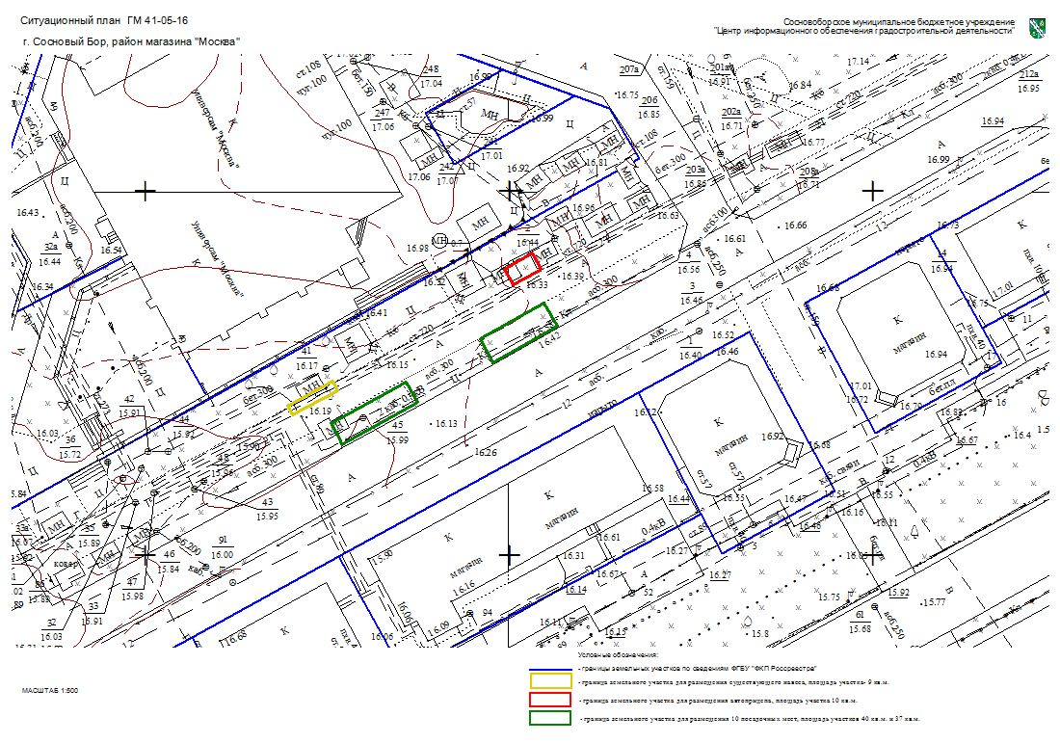

УТВЕРЖДЕНА
постановлением администрации
Сосновоборского городского округа
от 13/07/2016 № 1646
(Приложение № 6)

Схема мест реализации гражданами свежей (без переработки) сельскохозяйственной продукции, произведенной на приусадебных (земельных) участках и возможных мест установки торговых объектов для реализации отдельных видов продовольственной продукции собственного производства товаропроизводителями
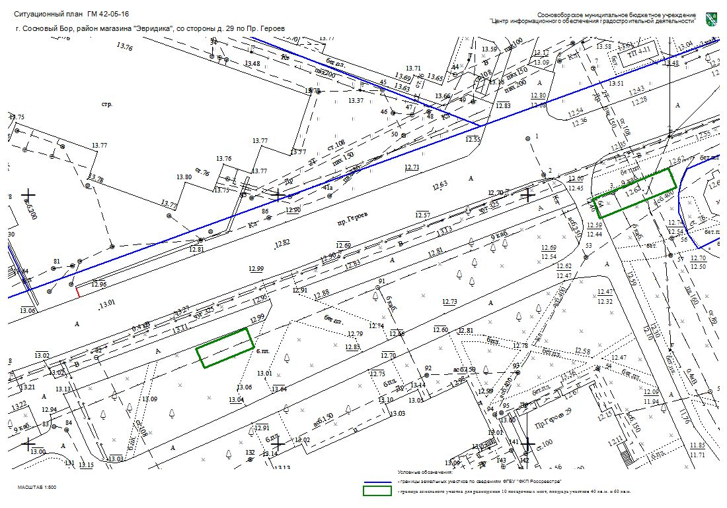

УТВЕРЖДЕНА
постановлением администрации
Сосновоборского городского округа
от 13/07/2016 № 1646
(Приложение № 7)

Схема мест реализации гражданами свежей (без переработки) сельскохозяйственной продукции, произведенной на приусадебных (земельных) участках и возможных мест установки торговых объектов для реализации отдельных видов продовольственной продукции собственного производства товаропроизводителями

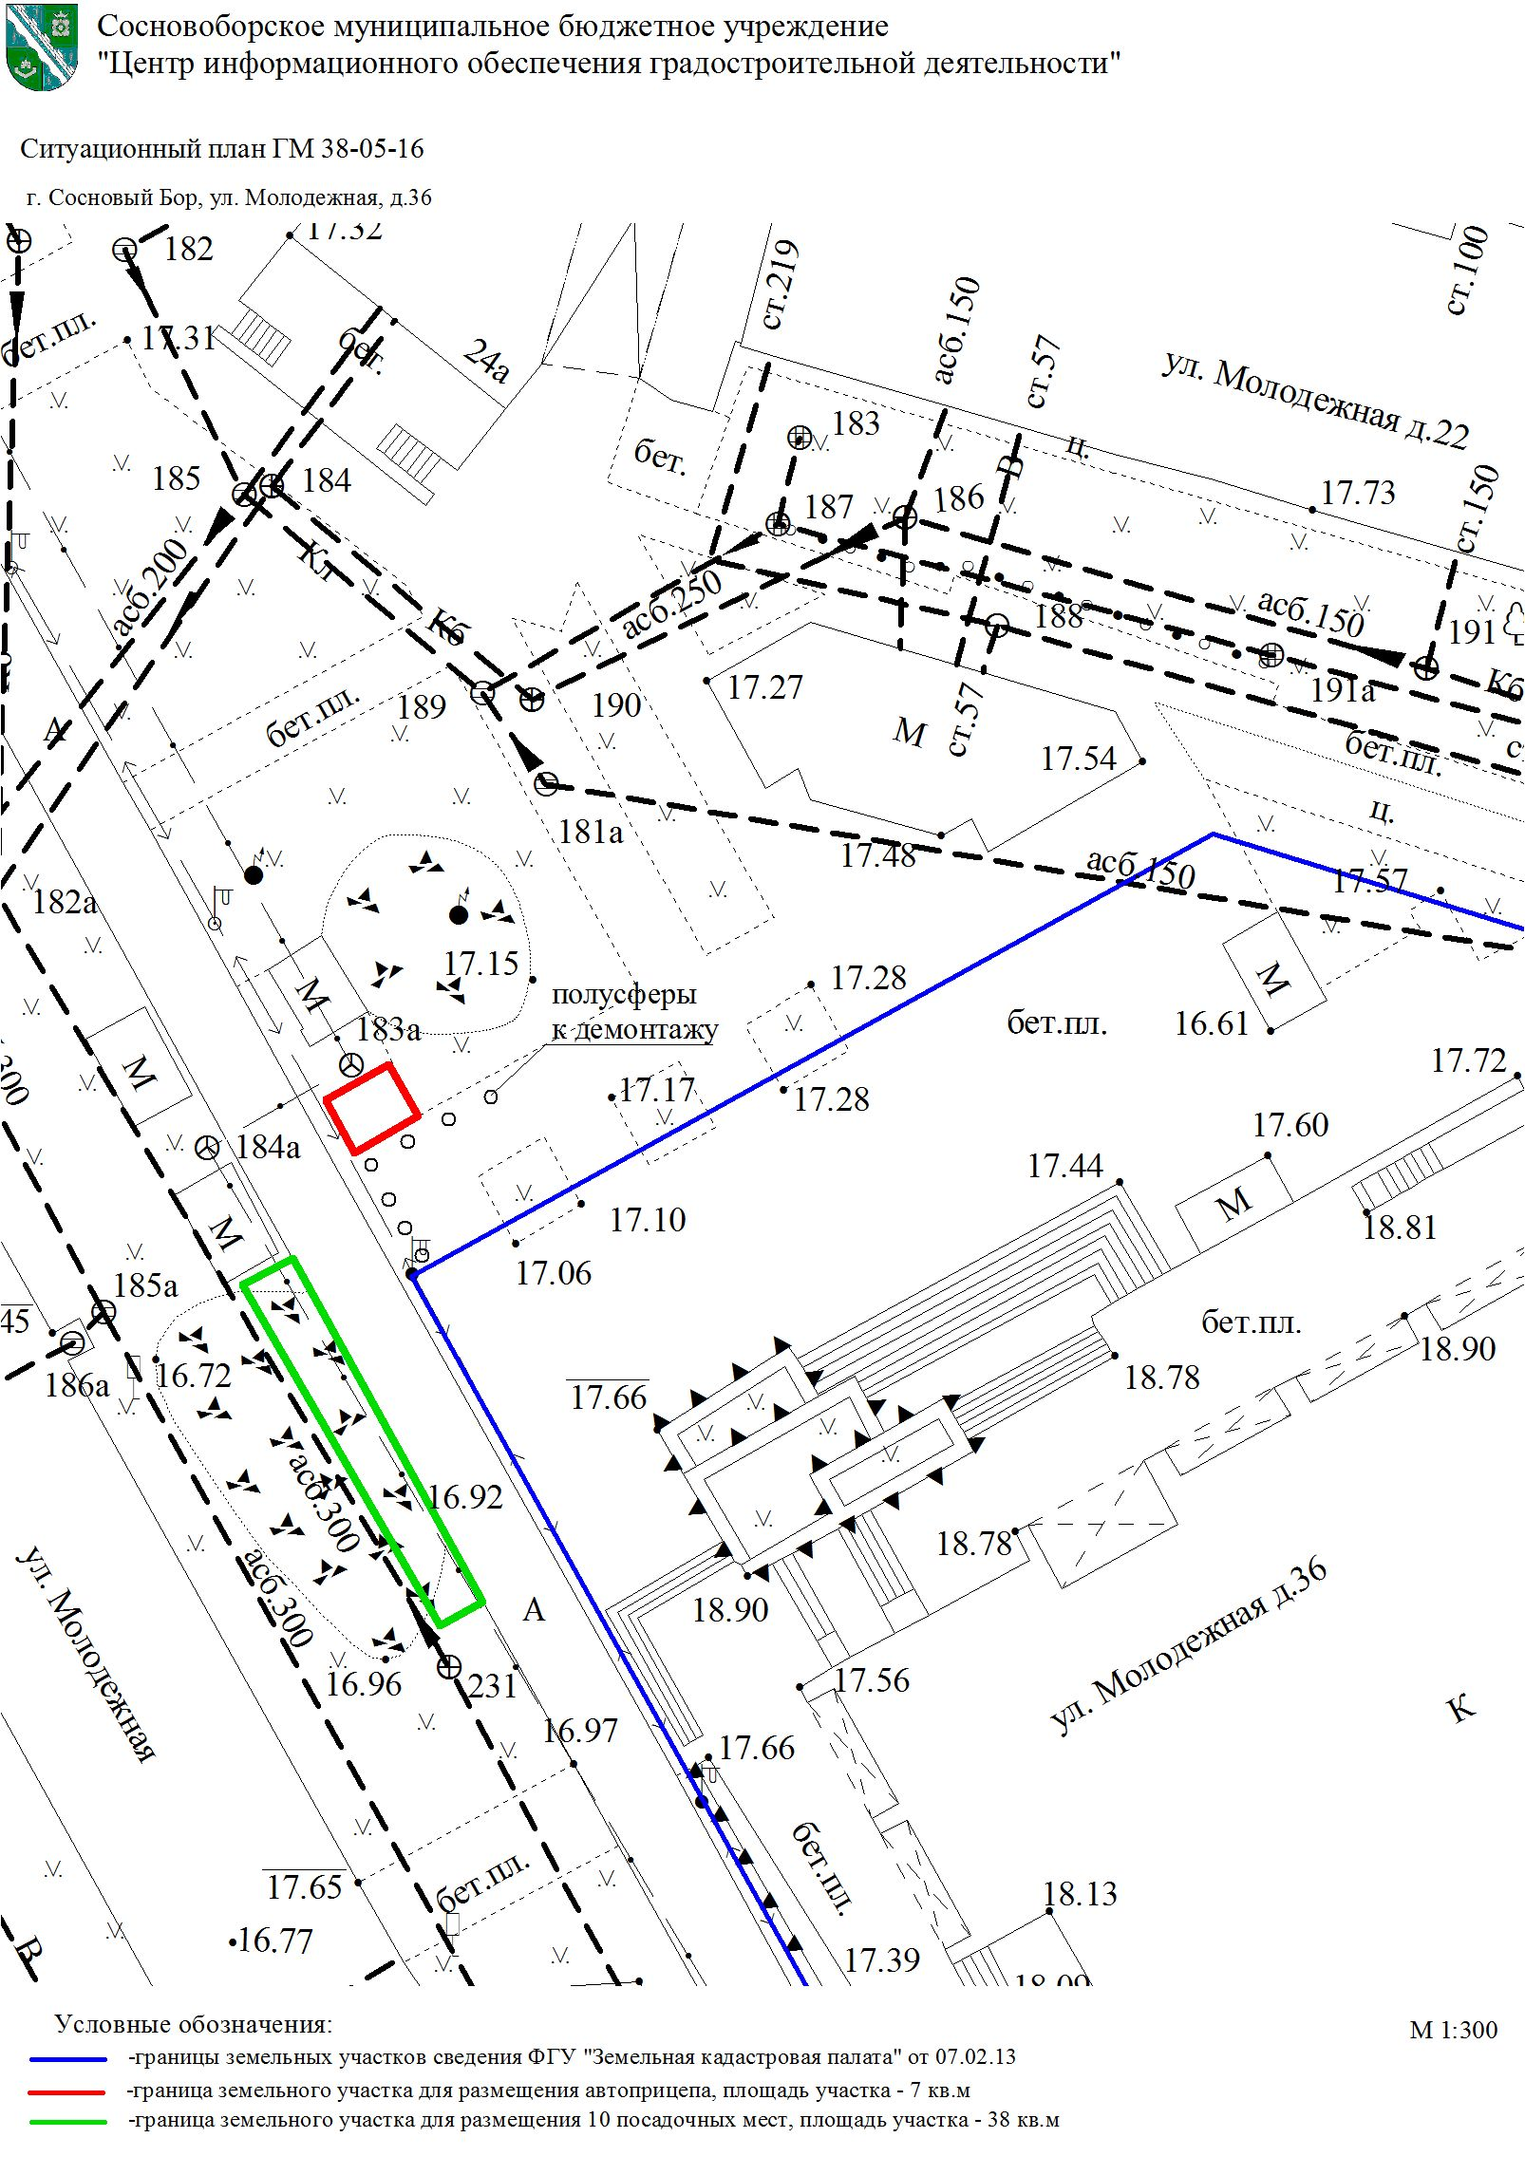

УТВЕРЖДЕНА
постановлением администрации
Сосновоборского городского округа
от 13/07/2016 № 1646
(Приложение № 8)

Схема мест реализации гражданами свежей (без переработки) сельскохозяйственной продукции, произведенной на приусадебных (земельных) участках и возможных мест установки торговых объектов для реализации отдельных видов продовольственной продукции собственного производства товаропроизводителями

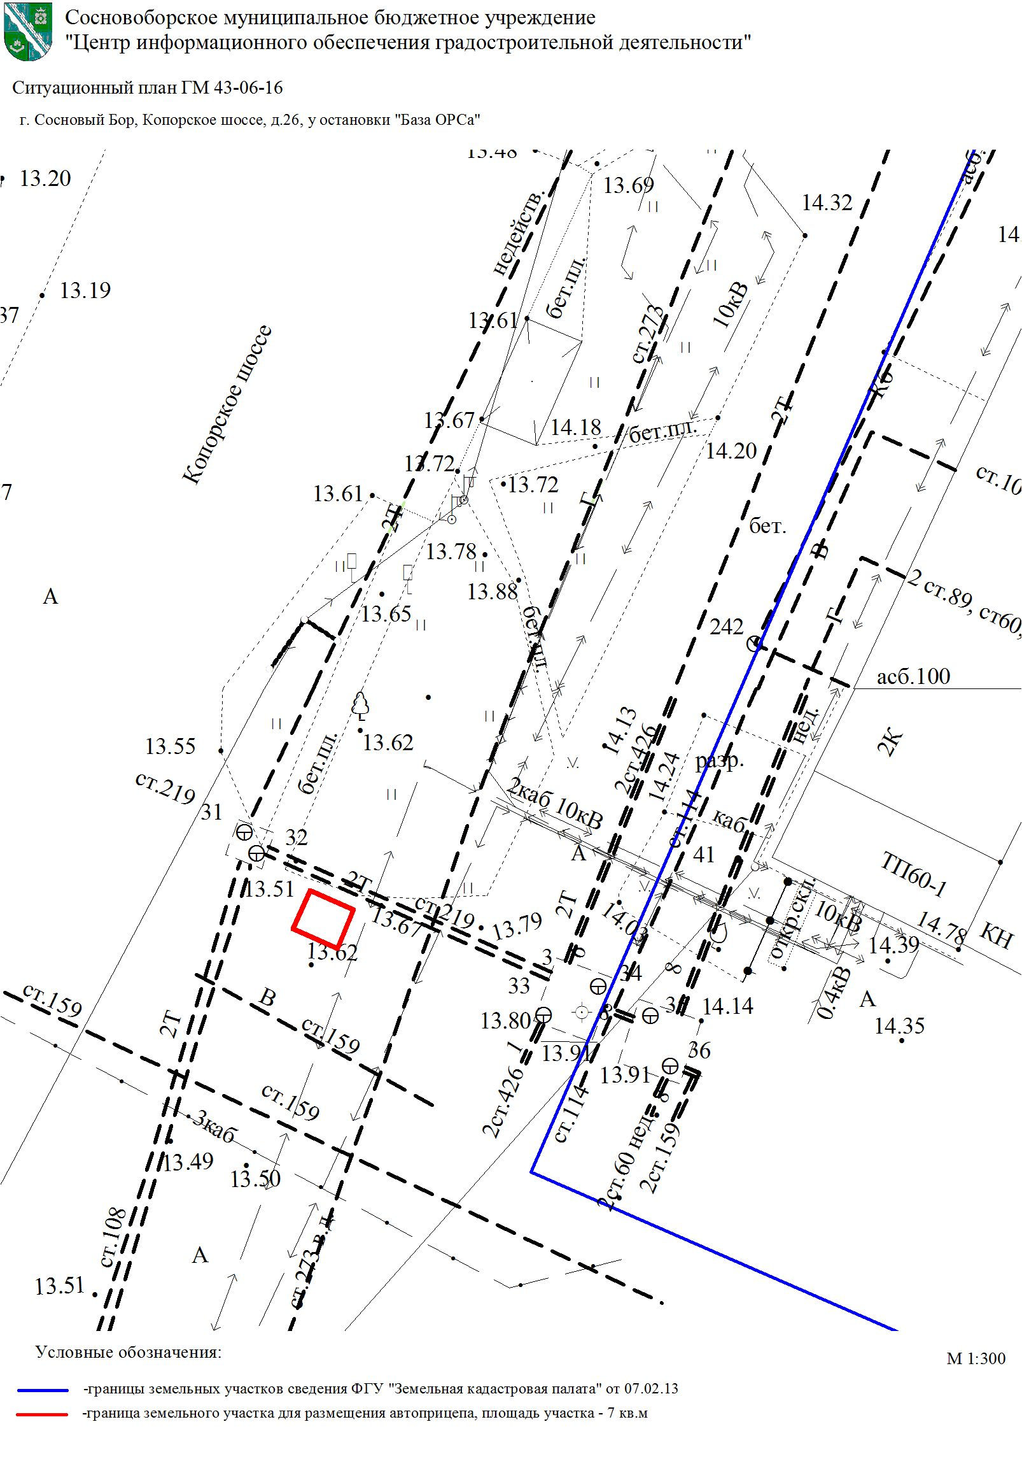

УТВЕРЖДЕНА
постановлением администрации
Сосновоборского городского округа
от 13/07/2016 № 1646
(Приложение № 9)
